бюджетное образовательное учреждение дополнительного
образования детей города Омска
"Городской детский (юношеский) центр»

ПРОЕКТ
«Омск. Спорт. Детство»,
посвященный 305-летию г. Омска

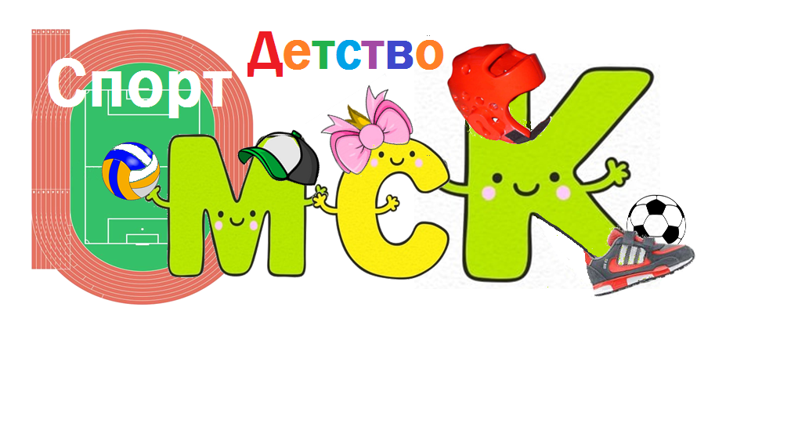

Беседа - презентация

"ЧИСТОТА –ЗАЛОГ ЗДОРОВЬЯ!"
разработали:
педагоги дополнительного образования
Брайт О. А.,
Закалина О. С.,
Титова Т. Г.

Омск, 2020

Цель: формирование культурно-гигиенических навыков у детей старшего дошкольного возраста.
Задачи:
- расширить знания детей о культурно-гигиенических навыках, умениях по соблюдению личной гигиены;
- прививать навыки аккуратного обращения с принадлежностями личной гигиены;
- развивать внимание, воображение, творческое мышление, умение слушать и уважать мнение своих товарищей;
- воспитывать стремление к чистоте, бережное отношение к жизни и здоровью.

1 СЛАЙД:
Есть в нашей речи пословица: «Чистота – залог здоровья».
Скажите, как бы вы объяснили смысл этих слов?
Что на свете дороже всего? (Ответы детей. Здоровье).
- А что такое здоровье?
Сегодня мы будем говорить с вами о том, как заботится о своем теле и здоровье, т. е. о гигиене. Как вы понимаете такое сложное и непонятное слово "гигиена"?
Это то, что мы с вами делаем каждый день, а может кто-то и не делает, но после нашей беседы обязательно будет делать, для того, чтобы сохранить свое здоровье.
Знаете ли вы, ребята, что от знания и выполнения детьми необходимых гигиенических правил зависит не только ваше здоровье, но и здоровье других детей и взрослых. Как вы думаете, почему?
-Как же вы ежедневно выполняете правила личной гигиены?
-Вот некоторые правила личной гигиены:

2 СЛАЙД:
Утром радостно проснемся,
Потянемся и улыбнемся.
Сначала сходим в туалет,
Микробам в ванной скажем нет!
Смоем их душистым мылом,
Чтоб вредным неповадно было!
От простой воды и мыла
У микробов тает сила!

3 СЛАЙД:
Зубы, чтоб всегда блестели,
Никогда чтоб не болели,
Будет пусть тебе не лень,
Чистить их 2 раза в день!
Давайте, посмотрим на картинку и разберем, как правильно нужно чистить зубы.

4 СЛАЙД:
Для чего нужна зарядка? –
Это вовсе не загадка!
Чтобы силу развивать
И весь день не уставать,
Спортом надо заниматься,
Не лениться, закаляться.
Будешь ты всегда здоров,
И не нужно докторов!
По утрам не ленись, на зарядку становись!

5 СЛАЙД:
Как только с улицы пришли,
Моем руки от души!
Главное перед едой
С мылом руки мыть водой!
После туалета сразу
С рук смоем всякую заразу!
Давайте разберемся, как это сделать правильно. Рассмотрим картинку.

6 СЛАЙД:
Отгадайте–ка загадку:
Дождик теплый и густой,
Этот дождик не простой.
Он без туч, без облаков
Целый день идти готов!
Что это? (душ)
Пусть запомнят все ребята:
Регулярно мыться надо
И водичкой обливаться,
Чтоб расти и закаляться!

7 СЛАЙД:
Ребята, как вы считаете, какие предметы гигиены должны быть личными, а какими можно пользоваться всем?
Полотенце, и расческа,
И стакан, зубная щетка
Быть всегда должны своими –
Ты не пользуйся чужими!

8 СЛАЙД:
Нужен теплый шарф зимой,
Дождевик и зонт – весной!
Помнить это постарайся –
По погоде одевайся!
Предлагаю поиграть в игру «В какое время года что носить»
Игра по иллюстрации.

9 СЛАЙД:
Здоровье человека – это главная ценность жизни каждого из нас. Его нельзя купить ни за какие деньги и ценности. Здоровье перевешивает все остальные блага жизни. Если нет здоровья, нет счастья, нет настроения, поэтому очень важно вести здоровый образ жизни, соблюдать чистоту, правильно питаться, соблюдать режим дня и заниматься спортом.
Эти правила, дружок,
Выучи ты назубок!
Никогда не забывай,
Строго все ты соблюдай!
Будешь ты тогда здоров,
И не нужно докторов!

